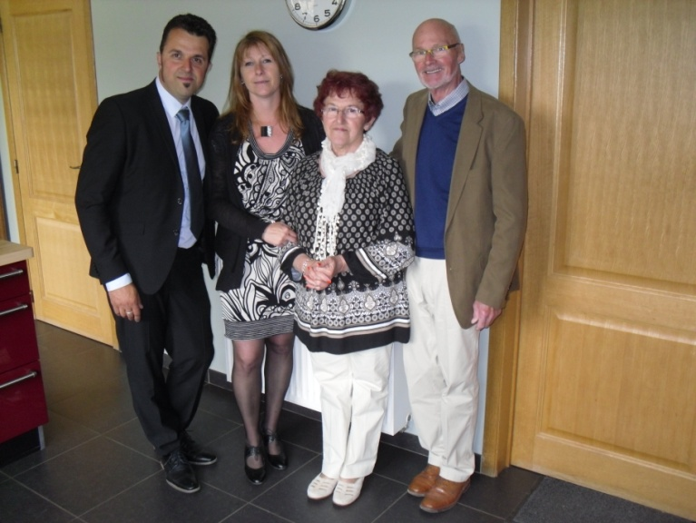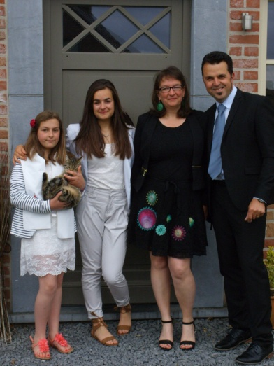
La famille Duval- Rubio vous remercie pour toutes vos marques d’attention lors du décès de Arlette Rubio-Duval(épouse,maman,belle-maman et mamie)

